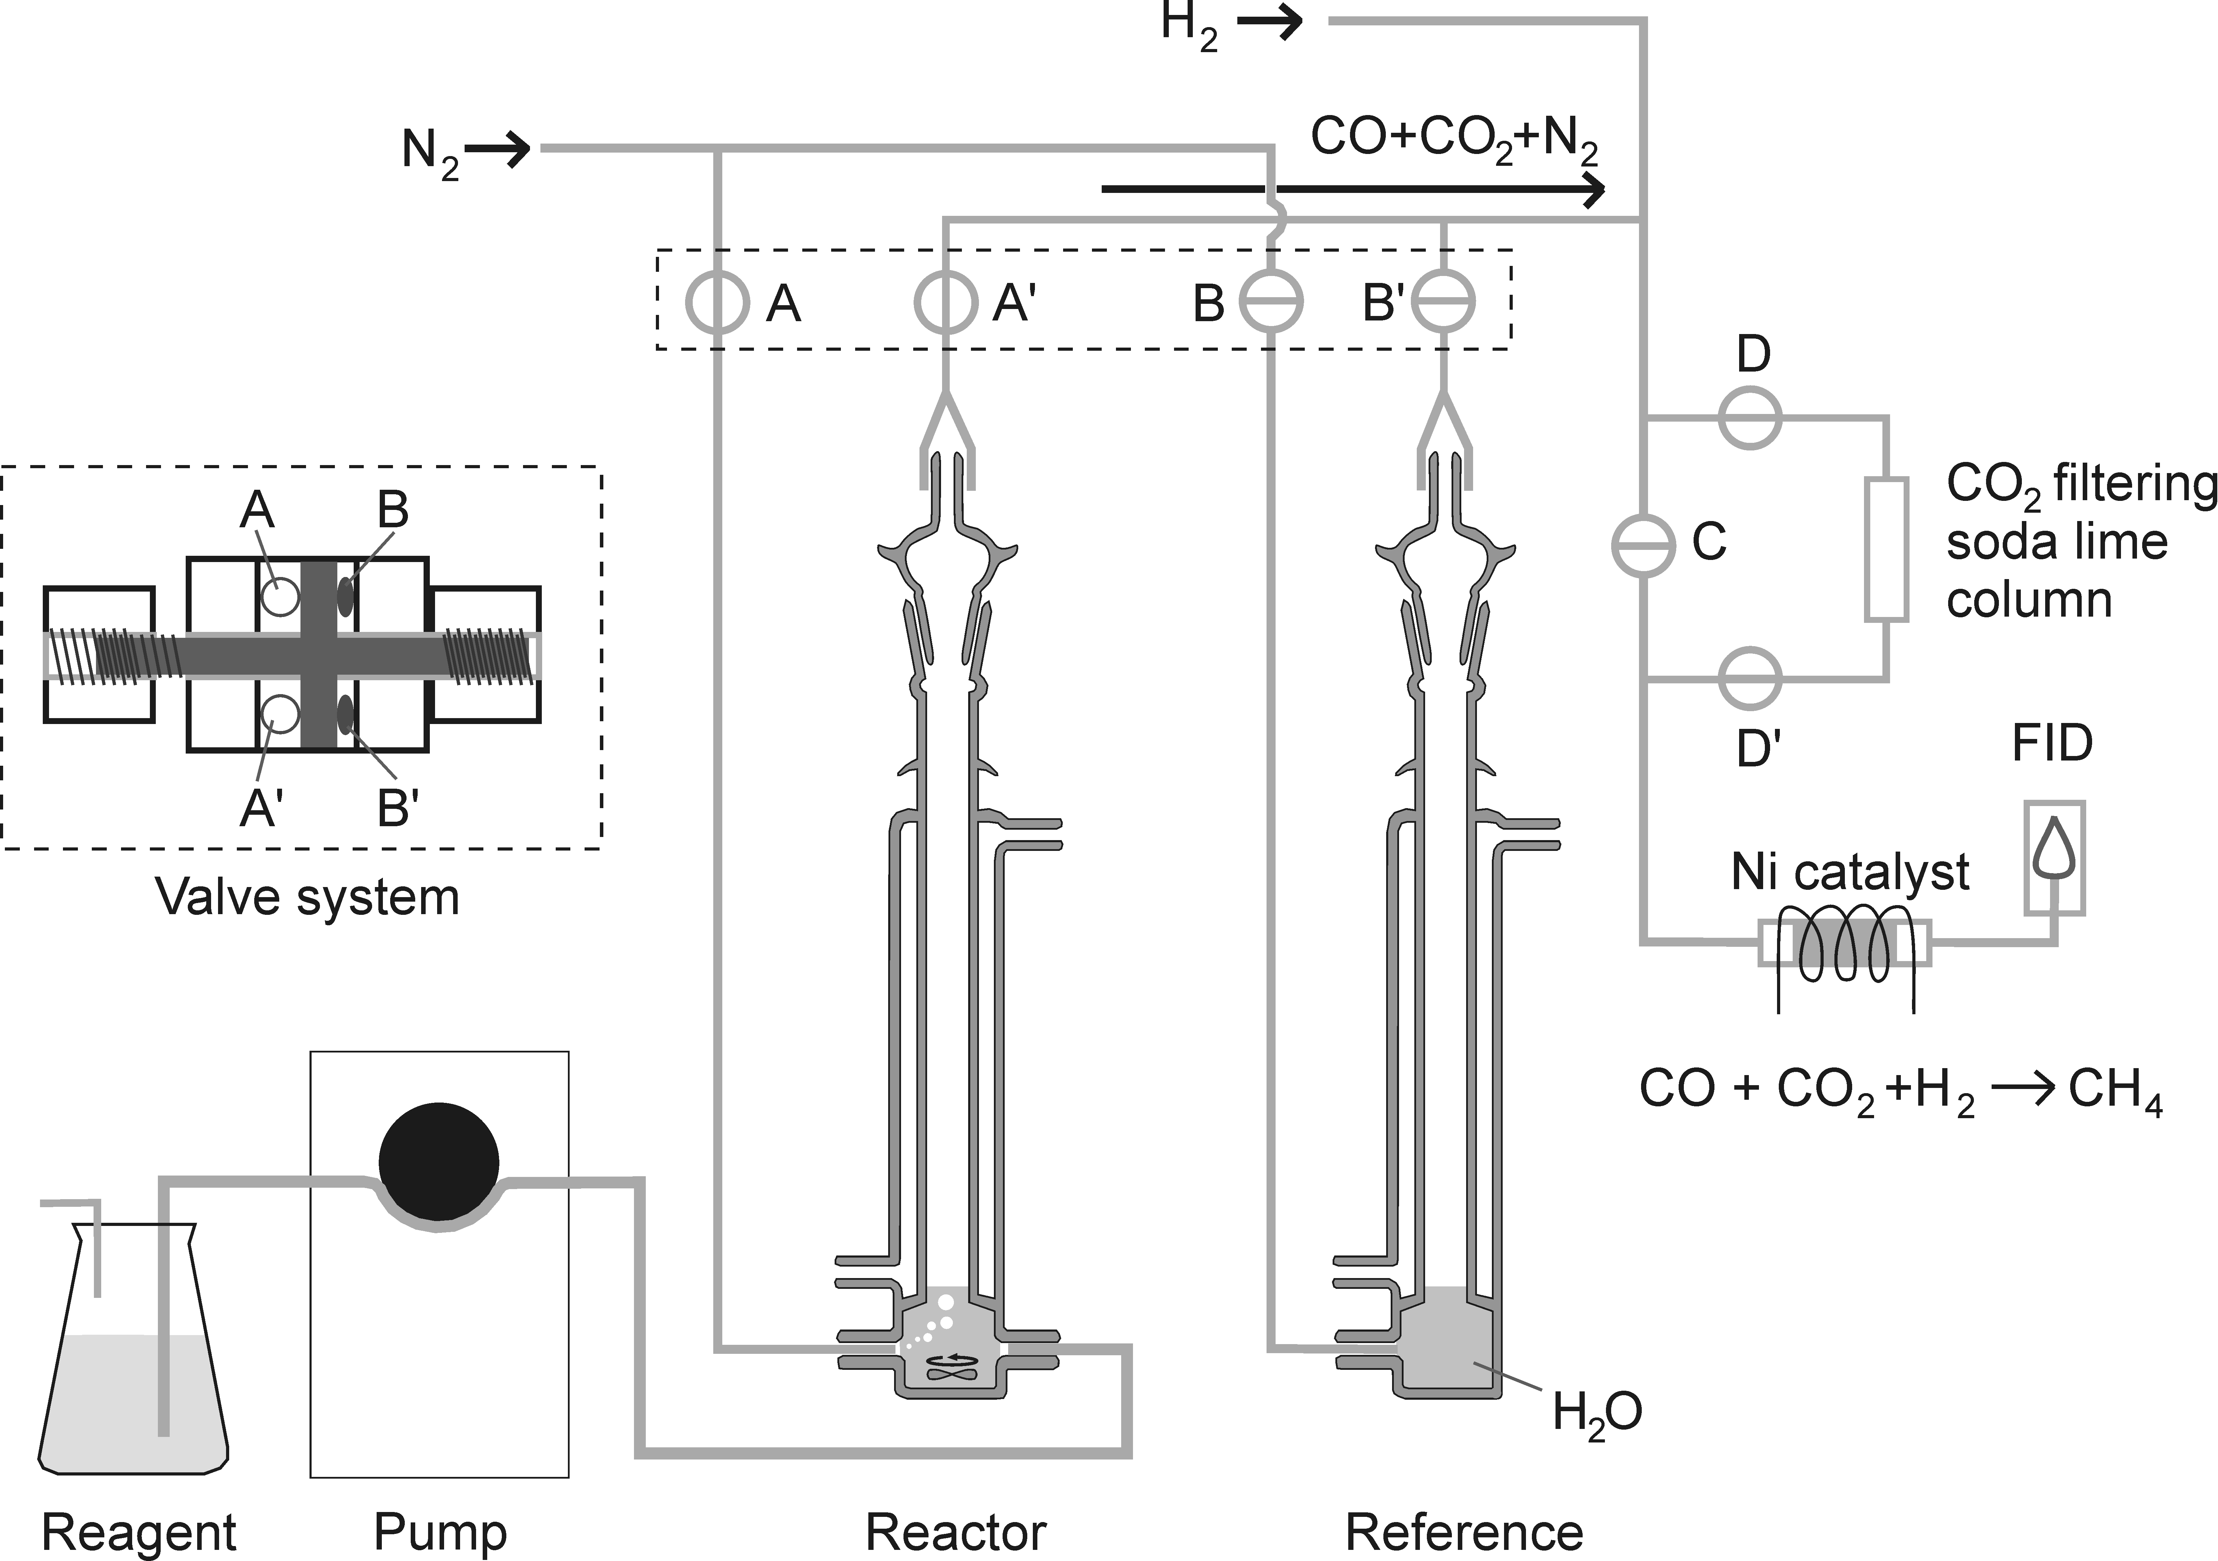

A CO és CO₂ mérő készülék elvi felépítése
FID: Flame Ionization Detector

